4.Проверьте установленную версию и зафиксируйте ее в отчете:

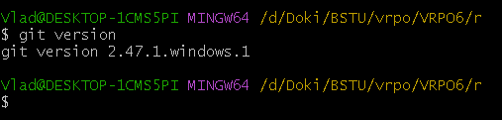

5. git help

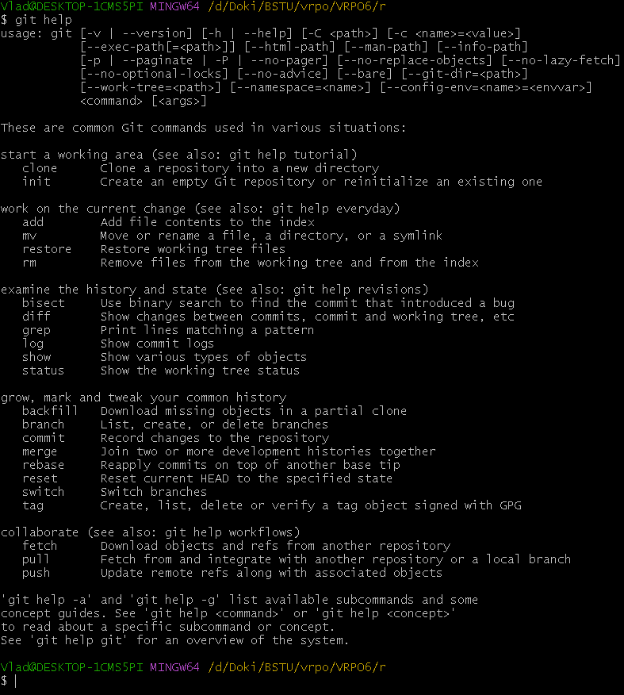

6.Добавление репозитория

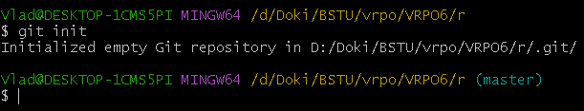

7.Создание конфигурации

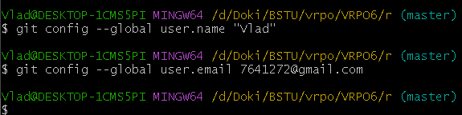

8.Проверка

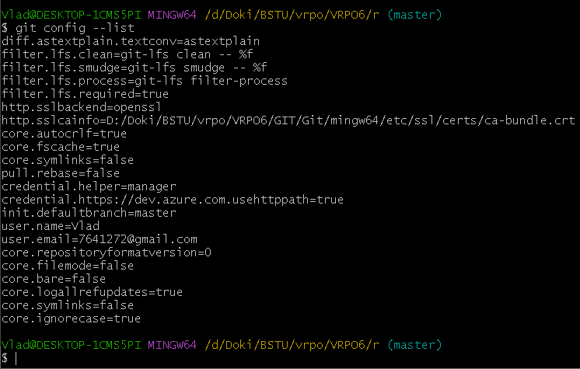

11.Научитесь получать информацию о статусе (status) репозитория.

**Описание вывода:**

* **On branch master — вы находитесь на ветке master.**
* **No commits yet — в этом репозитории еще нет сделанных коммитов.**
* **Untracked files: — Git обнаружил файлы, которые не отслеживаются. Они не добавлены в индекс (стадию подготовки).**
* **(use "git add <file>..." to include in what will be committed) — предложение использовать команду git add для добавления указанных файлов в индекс, чтобы они были включены в будущий коммит.**
* **nothing added to commit but untracked files present (use "git add" to track) — напоминание, что коммит невозможен, так как файлы находятся в статусе "неотслеживаемые".**

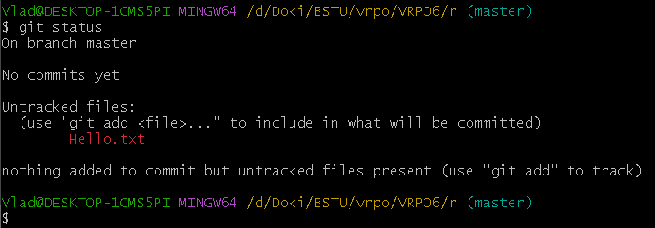

12.Проиндексируйте файл Hello.txt

После индексации в локальном репозитории появится файл с именем Hello.txt

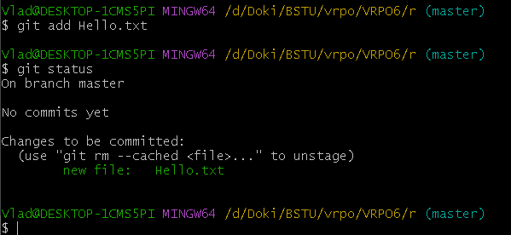

13.Зафиксируйте изменения индексированных файлов в репозитории.

**Какие изменения произошли в репозитории?**

* После выполнения команды git commit, все изменения, которые были добавлены в индекс, фиксируются в репозитории. Это создает новый “снимок” текущего состояния проекта, который сохраняется в истории изменений.

**Как Git информирует об успешном создании нового коммита?**

* После успешного выполнения команды git commit, Git выводит сообщение в терминале, которое обычно включает:
  + Уникальный идентификатор коммита (хеш-код).
  + Количество измененных файлов и строк.
  + Сообщение коммита, которое вы указали.

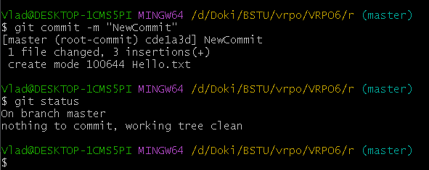

14.Просмотрите журнал с помощью команды git log

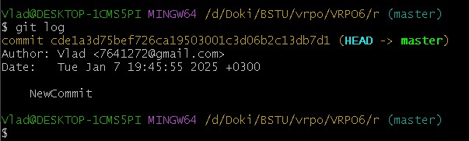

15.Научитесь получать информацию о проиндексированных и неиндексированных файлах.

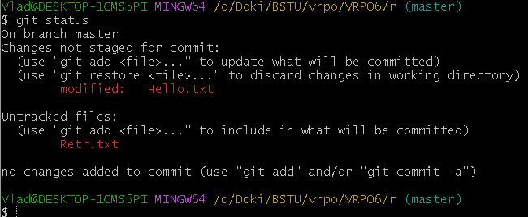

15(1).

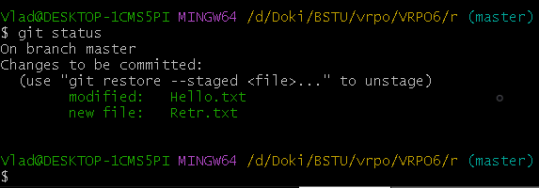

17.Ознакомиться с шаблонами .gitignore и настройте этот файл для вашего репозитория.

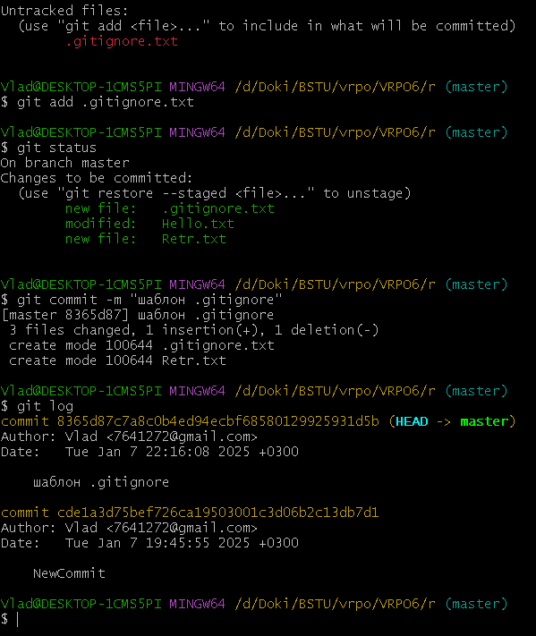

18.Создайте (branch) новую ветку, например, test и переключитесь (checkout) в нее.

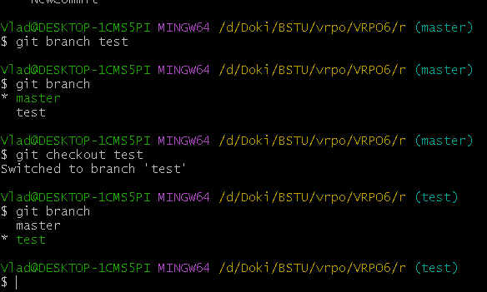

19.Создайте новый текстовый файл test.html и зафиксируйте его (commit).

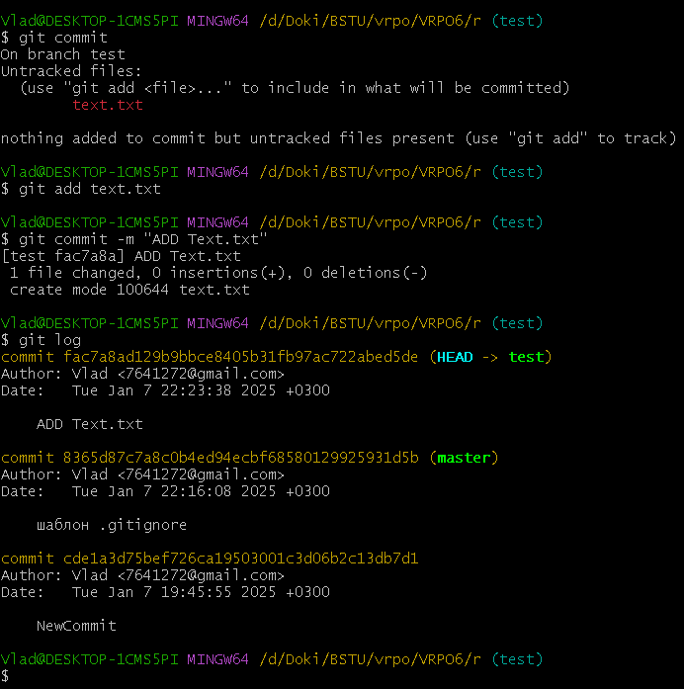

22.По очереди отредактируйте файл test.html в ветках master и test. Выполните commit. Выполните слияние в одной и второй ветках. Разрешите ситуацию конфликта слияний.

